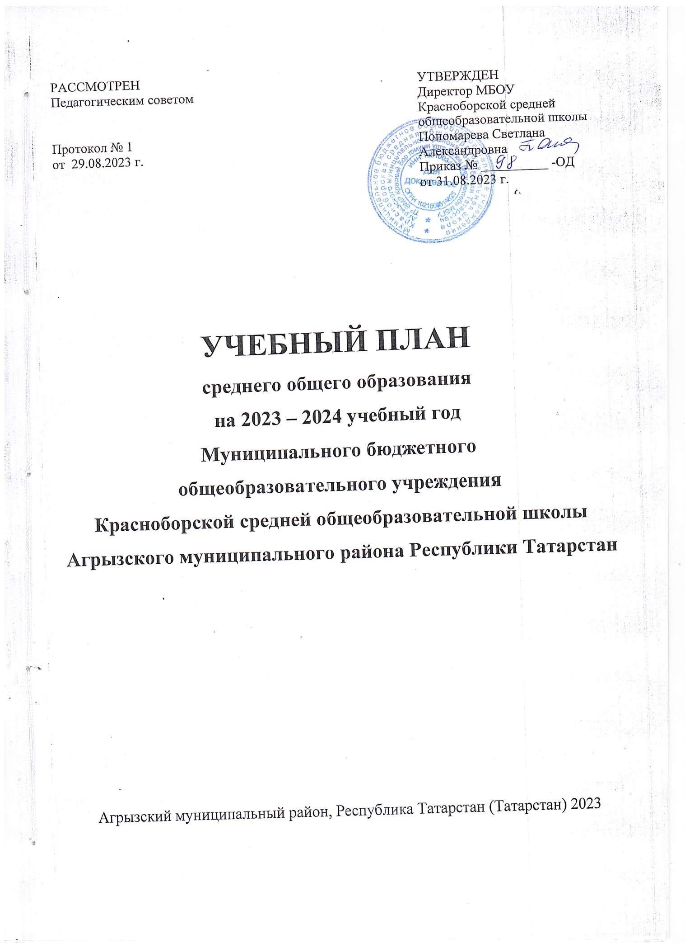

ПОЯСНИТЕЛЬНАЯ ЗАПИСКА
К УЧЕБНОМУ ПЛАНУ
среднего общего образования
на 2023 – 2024 учебный год
Учебный план среднего общего образования Муниципального бюджетного общеобразовательного учреждения Красноборской средней общеобразовательной школы Агрызского муниципального района Республики Татарстан (далее - учебный план) для 10-11 классов, реализующих основную образовательную программу среднего общего образования, соответствующую ФГОС СОО (Приказ Министерства просвещения Российской Федерации от 12.08.2022 № 732 «О внесении изменений в федеральный государственный образовательный стандарт среднего общего образования»), фиксирует общий объём нагрузки, максимальный объём аудиторной нагрузки обучающихся, состав и структуру предметных областей, распределяет учебное время, отводимое на их освоение по классам и учебным предметам.
Учебный план разработан в соответствии с ФГОС среднего общего образования, с учетом Федеральной образовательной программой среднего общего образования (Приказ Минпросвещения России от 18.05.2023 N 371 «Об утверждении федеральной образовательной программы среднего общего образования») и обеспечивает выполнение санитарно-эпидемиологических требований СП 2.4.3648-20 и гигиенических нормативов и требований СанПиН 1.2.3685-21.
Продолжительность учебного года в 10-11 классах составляет 34 учебные недели.
Учебные занятия для учащихся 10-11 классов проводятся по 6-ти дневной учебной неделе.
Максимальный объем аудиторной нагрузки обучающихся в неделю составляет в 10 классе – 37 часов, в 11 классе – 37 часов.
Учебный план состоит из двух частей — обязательной части и части, формируемой участниками образовательных отношений. Обязательная часть учебного плана определяет состав учебных предметов обязательных предметных областей.
Часть учебного плана, формируемая участниками образовательных отношений, обеспечивает реализацию индивидуальных потребностей обучающихся. Время, отводимое на данную часть учебного плана внутри максимально допустимой недельной нагрузки обучающихся, может быть использовано на проведение учебных занятий, обеспечивающих различные интересы обучающихся.
В Муниципальном бюджетном общеобразовательном учреждении Красноборской средней общеобразовательной школе Агрызского муниципального района Республики Татарстан языком обучения является русский язык.
По заявлению обучающихся и родителей (законных представителей) несовершеннолетних обучающихся осуществляется изучение родного (русского) языка и родной (русской) литературы из числа языков народов РФ.
Профиль – универсальный, с углублённым изучением предметов математика, физика, информатика.
В связи с тем, что по предмету «Физическая культура» не проводится ГИА, 1 час предмета «Физическая культура» перераспределяется для изучения профильного предмета «Алгебра и начала математического анализа».
Промежуточная аттестация – процедура, проводимая с целью оценки качества освоения обучающимися части содержания (четвертное/полугодовое оценивание) или всего объема учебной дисциплины за учебный год (годовое оценивание).
Промежуточная/годовая аттестация обучающихся за четверть/полугодие осуществляется в соответствии с календарным учебным графиком.
Все предметы обязательной части учебного плана оцениваются по четвертям/полугодиям. Предметы из части, формируемой участниками образовательных отношений, являются безотметочными и оцениваются «зачет» или «незачет» по итогам четверти.
Промежуточная аттестация проходит на последней учебной неделе четверти/полугодия. Формы и порядок проведения промежуточной аттестации определяются «Положением о формах, периодичности и порядке
текущего контроля успеваемости и промежуточной аттестации обучающихся Муниципального бюджетного общеобразовательного учреждения Красноборской средней общеобразовательной школы Агрызского муниципального района Республики Татарстан».
Освоение основной образовательной программы среднего общего образования завершается итоговой аттестацией.
Нормативный срок освоения основной образовательной программы среднего общего образования составляет 2 года.

УЧЕБНЫЙ ПЛАН
(для 10 класса на 2023-2024 учебный год;
для 11 класса на 2024-2025 учебный год)
Предметная область | Учебный предмет | Количество часов в неделю
Предметная область | Учебный предмет | 10 | 11
Обязательная часть
Русский язык и литература | Русский язык | 2 | 2
Русский язык и литература | Литература | 3 | 3
Русский язык и родная литература | Родной (русский) язык | 2 | 2
Русский язык и родная литература | Родная (русская) литература | 1 | 1
Иностранные языки | Иностранный язык (английский) | 3 | 3
Математика и информатика | Алгебра и начала математического анализа | 4 | 4
Математика и информатика | Геометрия | 3 | 3
Математика и информатика | Вероятность и статистика | 1 | 2
Математика и информатика | Информатика | 1 | 1
Общественно-научные предметы | История | 2 | 2
Общественно-научные предметы | Обществознание | 2 | 2
Общественно-научные предметы | География | 1 | 1
Естественно-научные предметы | Физика | 4 | 4
Естественно-научные предметы | Химия | 1 | 1
Естественно-научные предметы | Биология | 1 | 1
Физическая культура и основы безопасности жизнедеятельности | Физическая культура | 2 | 2
Физическая культура и основы безопасности жизнедеятельности | Основы безопасности жизнедеятельности | 1 | 1
----- | Индивидуальный проект | 1 | 0
Итого |  | 35 | 35
Часть, формируемая участниками образовательных отношений
Наименование учебного курса
«Комплексный анализ текста» |  | 1 | 1
«Информатика в жизни» |  | 1 | 1
Итого |  | 2 | 2
ИТОГО недельная нагрузка |  | 37 | 37
Количество учебных недель |  | 34 | 34
Всего часов в год |  | 1258 | 1258

Учебный план
на 2023 - 2024 уч. год
для 11 класса,
(универсальный профиль по ФГОС СОО с углубленным изучением математики)

Пояснительная записка
1. Общие положения
Учебный план в условиях реализации ФГОС СОО сформирован в соответствии с
-Федеральным законом от 29.12.2012 года №273-ФЗ «Об образовании в Российской Федерации»,
-приказами Министерства образования и науки Российской Федерации:
- от 17 мая 2012 г. № 413 «Об утверждении федерального государственного образовательного стандарта среднего общего образования» (в действующей редакции, с изменениями и дополнениями);
- письмом Министерства образования и науки РФ от 15.07.2014 № 08-888 «Об организации учащихся образовательных учреждений по учебному предмету «Физическая культура»;
- основной образовательной программой среднего общего образования (протокол
№ 1 от 31 августа 2020 г.)
Учебный план СОО является одним из основных механизмов, обеспечивающих достижение обучающимися результатов освоения основной образовательной программы среднего общего образования на 2022- 2024гг.
Учебный план предусматривает:
- нормативный срок освоения основной образовательной программы среднего общего образования 2 года;
- количество учебных занятий за 2 года на одного обучающегося – не менее
2170 часов и не более 2590 часов
Учебный план состоит из двух частей — обязательной части и части, формируемой
Участниками образовательного процесса. Внеурочная деятельность обучающихся организуется отдельной программой.
Обязательная часть учебного плана определяет состав обязательных учебных предметов для реализации в образовательном учреждении, реализующих основную образовательную программу среднего общего образования, и учебное время, отводимое на их изучение по классам (годам) обучения.
Обязательная часть учебного плана отражает содержание образования, которое
обеспечивает достижение важнейших целей современного образования:
• формирование гражданской идентичности обучающихся, приобщение их к
общекультурным, национальным и этнокультурным ценностям;
• готовность обучающихся к продолжению образования, их приобщение к
информационным технологиям;
• формирование здорового образа жизни, элементарных правил поведения в
экстремальных ситуациях;
• личностное развитие обучающегося в соответствии с его индивидуальностью.
Часть, формируемая участниками образовательного процесса, обеспечивает
реализацию индивидуальных потребностей обучающихся.
Время этой части использовано на увеличение учебных часов, отводимых на изучение
отдельных учебных предметов обязательной части.
Учебный план предусматривает изучение курсов по выбору и выполнение обучающимися индивидуального(ых) проекта(ов).
Индивидуальный проект выполняется обучающимся самостоятельно под руководством учителя по выбранной теме в рамках одного или нескольких изучаемых учебных предметов, курсов в любой избранной области деятельности: познавательной, практической, учебно- исследовательской, социальной, художественно-творческой, иной. Индивидуальный проект выполняется обучающимся в течение двух лет в рамках учебного времени, специально отведенного учебным планом.
Формирование учебного плана школы, в том числе профилей обучения и индивидуальных учебных планов обучающихся, осуществляется из числа учебных предметов из следующих обязательных предметных областей:
Предметная область «Русский язык и литература», включающая учебные предметы: «Русский язык и литература» (базовый уровень).
Предметная область «Родной язык и родная литература», включающая учебные предметы:
«Родной язык» (базовый уровень).
Предметная область «Иностранные языки», включающая учебный предмет:
«Иностранный язык (английский)» (базовый уровень).
Предметная область «Общественные науки», включающая учебные предметы:
«История» (базовый уровень);
«География» (базовый уровень);
«Обществознание» (базовый уровень).
Предметная область «Математика и информатика», включающая учебные предметы:
«Математика» (включая алгебру и начала математического анализа, геометрию) (углубленный уровень);
«Информатика» (базовый уровень»).
Предметная область «Естественные науки», включающая учебные предметы:
«Физика» (базовый уровень);
«Химия» (базовый уровень);
«Биология» (базовый уровень);
«Астрономия» (базовый уровень).
Предметная область «Физическая культура, экология и основы безопасности
жизнедеятельности», включающая учебные предметы:
«Физическая культура» (базовый уровень);
«Основы безопасности жизнедеятельности» (базовый уровень).

УЧЕБНЫЙ ПЛАН ДЛЯ 10-11 КЛАССА
СРЕДНЕЕ ОБЩЕЕ ОБРАЗОВАНИЕ
(универсальный ПРОФИЛЬ по ФГОС СОО)
(с углубленным изучением математики )
(2022-2023 учебный год – 10 класс, 2023-2024 учебный год – 11 класс)

Предметная область | Учебные предметы |  | Количество часов
Предметная область |  |  | 10 класс | За год | 11 класс | За год
Русский язык и  литература | Русский язык |  | 2 | 70 | 2 | 68
Русский язык и  литература | Литература |  | 3 | 105 | 3 | 102
Родной язык и родная литература | Родной (русский) язык |  | 1 | 35 | 1 | 34
Математика и информатика | Математика |  | 6 | 210 | 6 | 204
Математика и информатика | Информатика |  | 1 | 35 | 1 | 34
Иностранные  языки | Иностранный язык (английский) |  | 3 | 105 | 3 | 102
Естественные науки | Физика |  | 3 | 105 | 3 | 102
Естественные науки | Астрономия |  | 1 | 35 | - | -
Обществен  ные науки | История |  | 2 | 70 | 2 | 68
Обществен  ные науки | Обществознание |  | 2 | 70 | 2 | 68
Физическая культура, экология и основы безопасности жизнедеятельности | Физическая культура |  | 3 | 105 | 3 | 102
 | Основы безопасности жизнедеятельности |  | 1 | 35 | 1 | 34
 | Элективный курс «Индивидуальный проект» |  | 1 | 35 | 1 | 34
Часть, формируемая участниками образовательных отношений

Родной язык и литература |  | Родная (русская) литература | 1 | 35 | 1 | 34
Естественные науки |  | Химия | 1 | 35 | 1 | 34
 |  | Биология | 1 | 35 | 1 | 34
Общественные науки |  | География | 1 | 35 | 1 | 34
 |  | Элективный курс по русскому языку «Комплексный анализ текста»  (10 класс)  Элективный курс по русскому языку  « Культура речи и языковые нормы»  (11 класс) | 1 | 35 | 1 | 34
 |  | Элективный курс по обществознанию  «Обществознание: теория и практика»  (10 – 11 классы) | 1 | 35 | 1 | 34
 |  | Элективный курс по  истории | 1 | 35 | 1 | 34
 |  | Элективный курс по математике | 1 | 35 | 1 | 34
 |  | Элективный курс по физике | - | - | 1 | 34
Итого |  |  | 37 | 1295 | 37 | 1258
Всего |  |  |  |  |  | 2553

Формы проведения промежуточной аттестации по учебным дисциплинам

Предмет | классы
Предмет | 10 | 11
Русский язык | КР/ГО | КР/ГО
Литература | С/ГО | С/ГО
Родной (русский) язык | КР/ГО | КР/ГО
Родная (русская) литература | КР/ГО | КР/ГО
Иностранный язык | КР/ГО | КР/ГО
Математика | - | КР/ГО
Алгебра и начала математического анализа | КР/ГО | -
Геометрия | КР/ГО | -
Вероятность и статистика | КР/ГО | -
Информатика | КР/ГО | КР/ГО
История | КР/ГО | КР/ГО
Обществознание | КР/ГО | КР/ГО
География | КР/ГО | КР/ГО
Физика | КР/ГО | КР/ГО
Химия | КР/ГО | КР/ГО
Биология | КР/ГО | КР/ГО
Основы безопасности жизнедеятельности | КР/ГО | КР/ГО
Физическая культура | ТФК/  ГО | ТФК/  ГО

Условные обозначения:
ГО – годовая отметка | С - сочинение
ДЗ – диктант с грамматическим заданием | П – проект
КР – контрольная работа | ТФК - тестирование физических качеств

